Instituto Tecnológico y de Estudios Superiores de Occidente

Dependencia de adscripción al PAP
CENTRO DE INFORMACIÓN Y FORMACIÓN SOCIAL

PROYECTO DE APLICACIÓN PROFESIONAL (PAP)

Nombre del PROGRAMA
PROGRAMA DE DESARROLLO LOCAL Y FORTALECIMIENTO DEL TEJIDO SOCIAL.



Código y nombre del PAP
PAP2E04: Procesos Organizacionales y comunitarios en Juanacaxtle y sus alrededores.

“Gestión y desarrollo de proyectos en Miraflores, Juanacatlán”

PRESENTAN
Lic. En Arquitectura Viviane Gómez Palacios
Lic. En Arquitectura Paola Acosta Alcalde
Lic. En Arquitectura Manuel Alejandro Valenzuela Sánchez
Lic. En Arquitectura Andrea Coronado Guzmán

Profesor(es) PAP: Roberto García Martin y Cristina Rojo Michel.

Tlaquepaque, Jalisco, primavera 2016.

REPORTE PAP

ÍNDICE

Presentación Institucional de los Proyectos de Aplicación Profesional. | 2
Resumen | 3
1. Introducción.  1.1. Objetivos  1.2. Justificación  1.3. Antecedentes  1.4. Contexto  1.5. Enunciado breve del contenido del reporte | 4
2. Desarrollo:  2.1. Sustento teórico y metodológico.  2.2. Planeación y seguimiento del proyecto. | 6
3. Resultados del trabajo profesional. | 31
4. Reflexiones del alumno o alumnos sobre sus aprendizajes, las implicaciones éticas y los aportes sociales del proyecto. | 33
5. Conclusiones. | 35
6. Bibliografía. | 37

REPORTE PAP

Los Proyectos de Aplicación Profesional son una modalidad educativa del ITESO en la que los estudiantes aplican sus saberes y competencias socio-profesionales a través del desarrollo de un proyecto en un escenario real para plantear soluciones o resolver problemas del entorno. Se orientan a formar para la vida, a los estudiantes, en el ejercicio de una profesión socialmente pertinente.
A través del PAP los alumnos acreditan el servicio social, y la opción terminal, en tanto sus actividades contribuyan de manera significativa al escenario en el que se desarrolla el proyecto, y sus aprendizajes, reflexiones y aportes sean documentados en un reporte como el presente.

Resumen

El proyecto de Miraflores se desarrolla bajo dos vertientes: la primera de ellas fue el realizar un proyecto arquitectónico y ejecutivo de comedores comunitarios en donde bajo la aprobación por parte de gobierno se localizó un terreno para poder realizarlo. El segundo de ellos, en hacer un diagnóstico de necesidades sentidas en la comunidad de Miraflores para poder proponer proyectos que generen el desarrollo y crecimiento de la misma, gracias a una serie de talleres y actividades realizadas junto con los habitantes, pudimos obtener un plan estratégico como resultado de un árbol de problemas y objetivos. De esta forma podrán planearse a futuro los proyectos que sean adecuados para llevarlo a cabo.

Miraflores project is developed by two principal aspects: the first one was doing an architectural and executive project of community kitchens where under the approval by the government was found a spot to run it. The second of them, consist as a diagnosis of urgent needs in the community of Miraflores to propose projects that generate development and growth of that community, thanks to a series of workshops and activities with the residents, we obtain the strategic plan as a result of a problem tree and objectives. In this way they may be planned future projects that are suitable to make it.

1. Introducción

1.1. Objetivos

Conocer Miraflores, que según los datos de INEGI, es la comunidad con el índice de marginación más alto del municipio de Juanacatlán, identificar cuáles son sus necesidades, para a partir de esto proponer estrategias y proyectos que incentiven el desarrollo para mejorar la calidad de vida de sus habitantes fomentando el tejido social mediante la infraestructura y actividades comunitarias.

1.2. Justificación

Anteriormente existía un comedor comunitario en Miraflores, administrado por el gobierno, el cual tuvo un alto grado de aceptación por parte de los habitantes. A partir del cambio de gobierno, el comedor dejó de brindar sus servicios debido en parte a que la infraestructura ya no era segura para sus usuarios.
Durante el PAP de otoño 2015, se trabajó con un proyecto de comedores comunitarios con el objetivo de facilitar la entrega de despensas al Banco de Alimento de Juanacatlán (BAJU), ubicándolo en zonas estratégicas para que la mayoría de la gente pudiera acudir.

A partir de esta propuesta de proyecto de comedores comunitarios, una de las principales urgencias era presentarlo a gobierno para poder llevarlo a cabo, dando como resultado la opción de ubicarlo en Miraflores, debido a que ya tenían un terreno para construirlo y el gobierno se encargaría de bajar los recursos necesarios. Posterior a estos resultados, comenzamos a trabajar en un diagnóstico de necesidades sentidas en la comunidad de Miraflores, para detectar los espacios y actividades que la comunidad requiere a través de un programa participativo.

1.3 Antecedentes del proyecto

A partir de la propuesta de los centros de distribución presentada a BAJU durante el periodo otoño 2015, y el acercamiento del ayuntamiento de Juanacatlán, surgió el proyecto de construir el comedor comunitario en la comunidad de Miraflores, en Juanacatlán, Jalisco y que va de la mano con los proyecos del diagnóstico de necesidades sentidas.

1.4. Contexto

Miraflores, Juanacatlán está ubicado a un costado del contaminado Río Santiago; cuenta con un tipo de suelo rocoso y un canal sin entubar que recorre toda la ranchería.

Según el portal Vive MX, a nivel municipio (Juanacatlán), se tiene que la mayoría de las principales localidades del municipio tienen grado de marginación bajo, a excepción de Miraflores que tiene grado de marginación alto, en particular tiene los más altos porcentajes de población analfabeta.

Y de acuerdo con la página Pueblos en América, en lo que respecta a las carencias en la vivienda, destaca que en Miraflores el 6.9 porciento no contaba con excusado, el 100.0 por ciento de las viviendas no tenían agua entubada y en cuanto a equipamiento el 8.8 no contaba con refrigerador. Su clima predominante es semiseco y semicálido, presenta una temperatura media anual de 20.1 °C.

Es una comunidad que se encuentra totalmente olvidada por parte del gobierno, su alumbrado público es sumamente deficiente, el centro de salud no cuenta con los servicios necesarios para atender a los que lo necesitan, no tienen ninguna dependencia del gobierno como DIF, entre otras, las calles no están pavimentadas y no tienen buen sistema de drenaje. Una comunidad enojada con el gobierno y que carece con las condiciones básicas para contar con calidad de vida.

1.5. Enunciado breve del contenido del reporte

En este reporte se documenta el proceso del diseño participativo para la aceptación de proyectos ante la comunidad y gobierno, en el cual se realizaron propuestas de mejora para las problemáticas identificadas a partir del diagnóstico de necesidades sentidas, obteniendo como resultado los planes estratégicos y de acción que se realizarán en esta comunidad.

2. Desarrollo

2.1. Sustento teórico y metodológico.

Para el desarrollo de este PAP en la comunidad de Miraflores, nos basamos en la metodología del Marco Lógico, pues además de que contamos con el apoyo del gobierno, esta metodología permite que se involucre la comunidad en el diseño y propuestas de mejora, así como en el desarrollo del proyecto. De acuerdo con la Agencia Alemana de Cooperación Técnica para el Desarrollo (GTZ) en la presentación del método ZOOPP (como se cita en Camacho, H., & Gómez Galán, M., 2001, p. 16):

Se entiende por proyecto una tarea innovadora que tiene un objetivo definido, debiendo ser efectuada en un cierto período, en una zona geográfica delimitada y para un grupo de benefi- ciarios; solucionando de esta manera problemas específicos o mejorando una situación... La tarea principal es capa- citar a las personas e instituciones par- ticipantes para que ellas puedan conti- nuar sus labores de forma indepediente y resolver por sí mismas los problemas que surjan después de concluir la fase de apoyo externo. (Deutsche Gessellschaft für Technische Zusammenarbeit, GTZ, Gmbh, ¿?c, página 2.)

Por lo que el objetivo de esta intervención, consiste en involucrar a la comunidad para que lleguen a ser autosustentables y así estén en continuo desarrollo.
Basado en una infografía de Gómez Galán, M. y Sainz Ollero, H. (1999, p. 21 (como se cita en Camacho, H., & Gómez Galán, M., 2001, p. 18) se muestran las fases o procesos que debemos seguir para el desarrollo correcto del proyecto:
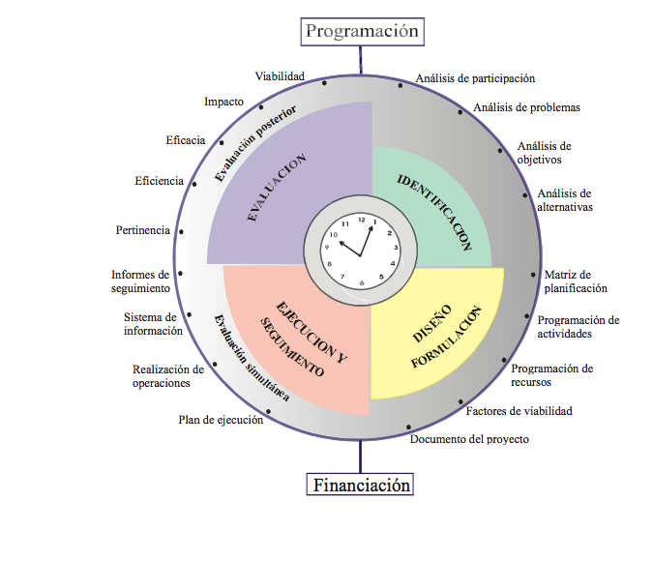
(Luis Cámara, página 18)
fue importante considerar el llevar a cabo y reconocer las necesidades sentidas (análisis de problemas) de las personas de Miraflores que corresponden a la primera fase de “Identificación”, y por esto se realizaron entrevistas a los habitantes, las cuales indagaban sobre la calidad de vida, la opinión de qué espacios públicos mejorarían la convivencia y seguridad de la comunidad, así como el estado socio-económico en el que se encuentran. A partir de los resultados de las entrevistas realizadas, se generó un diagnóstico basado en el vaciado de las respuesta y en la elaboración de estadísticas y gráficas, a partir de esto elaboramos un árbol de problemas, que más adelante fue validado junto con la comunidad de Miraflores, así trabajamos sobre el árbol de objetivos con sus respectivos planes de acción mismos que deberán implementarse inmediatamente en la comunidad para el desarrollo de la misma, y deberán prepararse y gestionarse con el fin de su apropiación, evitando que se conviertan en proyectos fallidos.
Árbol de problemas: A partir del diagnóstico de las entrevistas realizadas, proseguimos en generar árboles de problemas que según Rafael Cascante (2001) dice que:
Los problemas “van” siempre con las personas o, dicho de otra manera, no hay problemas sin personas. Por lo tanto, el llamado análisis de la situación es, de hecho, el análisis de la participación más el análisis de problemas. En el análisis de problemas se complementa la indagación efectuada con anterioridad pero, si antes ésta se efectuaba en función de los distintos agentes sociales que componen una realidad, ahora se trata de identificar los problemas que afectan a los colectivos inicialmente priorizados y de establecer las relaciones que existen entre esos problemas. De lo que se trata es de elaborar un diagrama de causas y efectos entre los distintos problemas identificados árbol de problemas y que supone el documento quizás más característico de la identificación de proyectos de desarrollo según el enfoque del marco lógico. (Citado en Camacho, H., & Gómez Galán, M., 2001, p. 29).
Por lo que a partir de estos problemas que engloban las carencias de Miraflores, se logró otorgar ciertos objetivos que más adelante se convirtieron en planes de acción o de alternativas, y así generar planes estratégicos adecuados para cada problema.
Como parte de la metodología, realizamos el análisis programático, ya que es fundamental conocer el contexto en el que vamos a intervenir hacia los proyectos de mejora y desarrollo de la comunidad, éste se compone de tres factores:
- Sitio
- Usuario
- Actividad
Con esta serie de documentos y actividades realizadas se podrán determinar los proyectos que serán adecuados para la comunidad de Miraflores.

2.2. Planeación y seguimiento del proyecto.

· Enunciado del proyecto:
El principal objetivo es atender las necesidades sentidas de la comunidad de Miraflores, mediante el análisis, la gestión social y sobre todo trabajando junto con la empatía, considerar que trabajamos con la comunidad para su beneficio y realizar proyectos que potencialicen al desarrollo tanto del tejido social como de su calidad de vida, de esta forma brindarles mejores oportunidades de crecimiento personal mediante la orientación y el desarrollo urbano.
Lo más importante de este proyecto se concentra en la comunidad, en satisfacer sus carencias sociales que se enraizan a las carencias de servicios, equipamientos, e infraestructura.

· Metodología:

Como alternativas para solucionar la problemática de la comunidad de Miraflores comenzamos a acercarnos a la gente con el propósito de conocerlos, así comenzar a proponer de la mano con ellos para lograr la pronta apropiación de los proyectos y que no quedaran abandonados como algunos que pudimos observar.

Aquí se menciona el proceso que se siguió para la validación del proyecto del comedor comunitario con gobierno y el diagnóstico de necesidades sentidas con la comunidad:

Proyecto tipo: A partir del proyecto de conectividad que se trabajó en el PAP otoño 2015, que se basó en traslados actuales, las rutas y medios, tiempos y costos, para eficientarlos; abordando lo anterior, nos concentramos en pulir los planos ya que no llegaban a un nivel arquitectónico, acomodamos las fachadas y en general aterrizamos el proyecto.
Presentación gobierno: Con el fin de ejecutar este proyecto, se acudió a una cita con gobierno mostrándoles la idea y anteproyecto de los contenedores para ganarnos su interés y que nos apoyarán económicamente, la respuesta fue positiva mientras nos concentramos en la comunidad de Miraflores, ya que anteriormente se había realizado un comedor comunitario con una buena respuesta de la comunidad; por lo tanto fue de éxito la plática con gobierno puesto que Miraflores es una comunidad que están comenzando a intervenir.
Prueba piloto: Previo a la visita de campo se estudió el contexto para ubicar adecuadamente el prototipo del contenedor, y con esto lograr asolamientos que beneficiaran y fueran funcionales para nuestros módulos de contenedores, se realizó un plano de exteriores en el cual ubicamos las vialidades.
Proyectos ejecutivos: A partir del proyecto arquitectónico, y al concluir el proyecto base, se decidió cuáles eran los planos indispensables para llevar a cabo la ejecución del proyecto, se requirió la validación de los mismos por gobierno, ya que ellos serán los que se encarguen de proceder con su realización. Los planos ejecutivos que se realizaron son los siguientes:
· Cimentación y drenaje
· Albañilerías
· Instalaciones Hidrosanitarias
· Instalaciones Eléctricas
· Acabados
· Exteriores
· Detalles Constructivos
· Mobiliario
· Aluminio

Para lograr la apropiación y validación de nuevos proyectos por parte de la comunidad trabajamos como primera instancia en realizar las entrevistas sobre las necesidades sentidas, así, filtrar la información y observar los resultados, una vez graficados, conseguimos el hilo conductor hacia lo que será el proyecto integral:

Entrevistas: Se acudió a la comunidad de Miraflores y se realizarón 36 entrevistas a los habitantes, con el fin de detectar las necesidades sentidas, a través de esto, observar la factibilidad de aprobación por parte de la comunidad de los posibles proyectos por proponer, sobre todo estar conscientes de que son proyectos que servirán a futuro y que mejorarán la calidad de vida y el desarrollo de la comunidad.
Análisis programático: A la par de la realización de las entrevistas, trabajamos sobre el análisis programático el cual consistió en los siguientes aspectos:
- Sitio: Se realizó el levantamiento de Miraflores, corroborando desde la plataforma de Google Maps, que coincidieran principalmente el canal, la infraestructura principal como, la iglesia, el centro de salud y algunos servicios relevantes; así como los espacios públicos como, la plaza, las canchas, etc..
- Usuario: Se generó un documento en el cúal habla acerca del número de habitantes de Miraflores, grados de marginación, analfabetismo, cuantos hombres y mujeres residen, etc.
- Actividad: Se generó un documento a través de las entrevistas donde sobresalía cuales eran sus usos y costumbres, sus pasatiempos, fiestas tradicionales, etc..
Diagnóstico de la comunidad de Miraflores: Mediante gráficas se vació la información obtenida de las entrevistas realizadas en Miraflores, para con esto filtrar datos duros, sacar conclusiones que serán la clave para la realización del proyecto conjunto, a partir de esto se trabajó sobre un árbol de problemas para validarlo con la comunidad, así el resultado se mostró en un árbol de objetivos y planes de acción.
Utilizar los recursos de Miraflores y los recursos humanos resultó la propuesta de mejora más viable, unir a la comunidad para que trabajen por un bien común y poco a poco comenzar a solucionar sus necesidades sentidas más urgentes.

· Cronograma o plan de trabajo:

· Desarrollo de propuesta de mejora:

1. Revisión del proyecto arquitectónico y últimos ajustes:
A partir del anteproyecto que realizó el PAP en otoño 2015 se dió el seguimiento de pulir los planos arquitectónicos, con esto obtener el prototipo de contenedor y utilizarlo para la prueba piloto que se hará en Miraflores y más adelante en otras comunidades.

2. Elaboración del proyecto ejecutivo:
Previamente a la elaboración del proyecto tipo de los contenedores que se utilizarán para la prueba piloto en Miraflores se realizaron los planos ejecutivos siguientes, para que gobierno pueda bajar los recursos necesarios y ejecutar adecuadamente el proyecto.

Planos de exteriores:
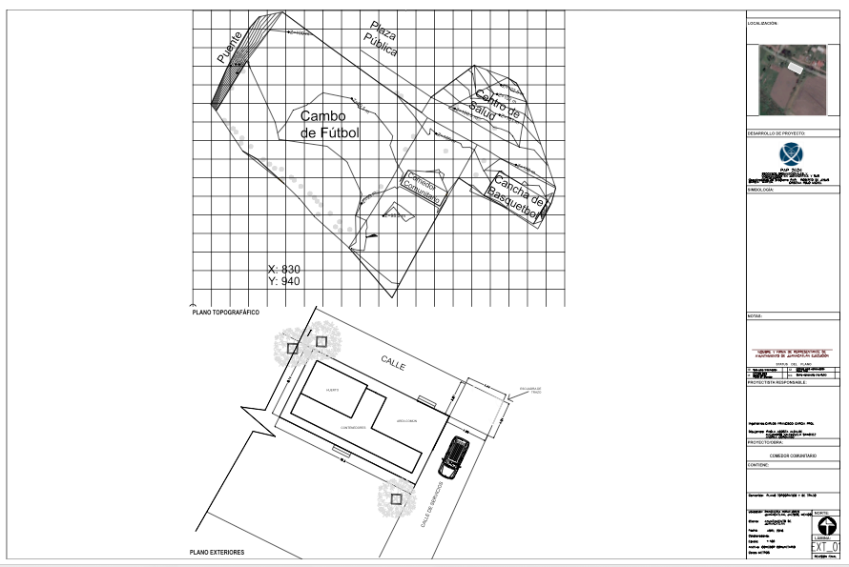

Planos de cimentación:
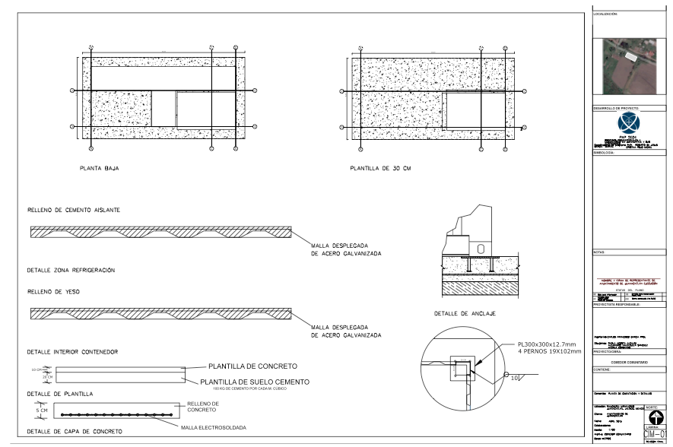

Planos arquitectónicos:

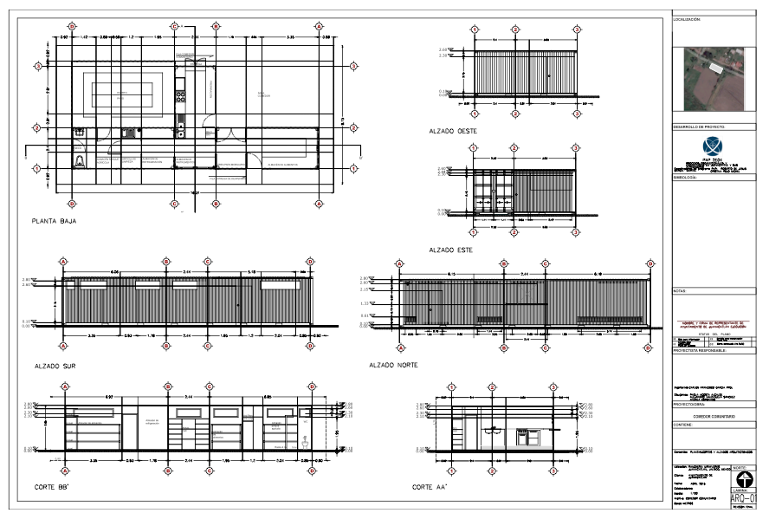

Planos de albañilerías:
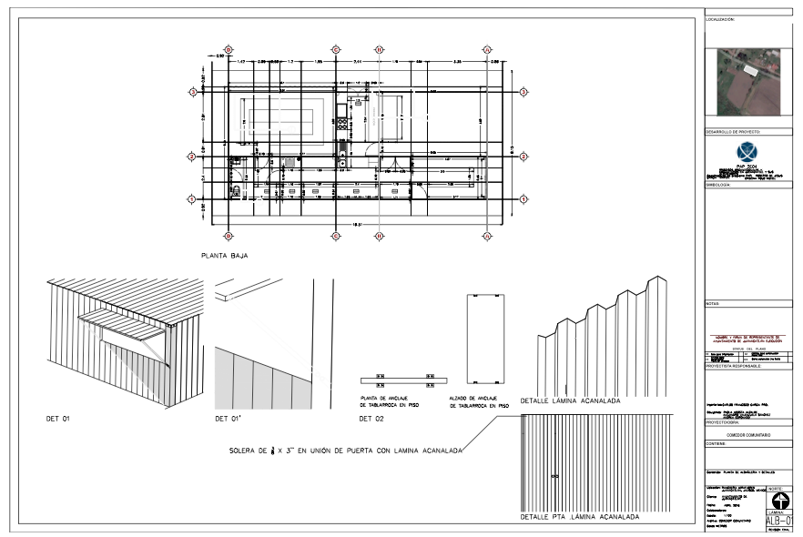

Planos eléctricos:
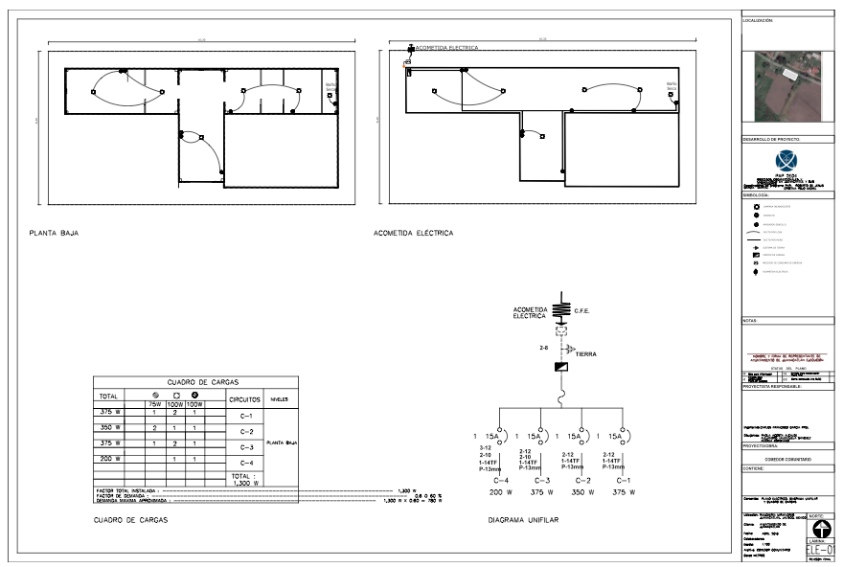

Planos hidráulicos:
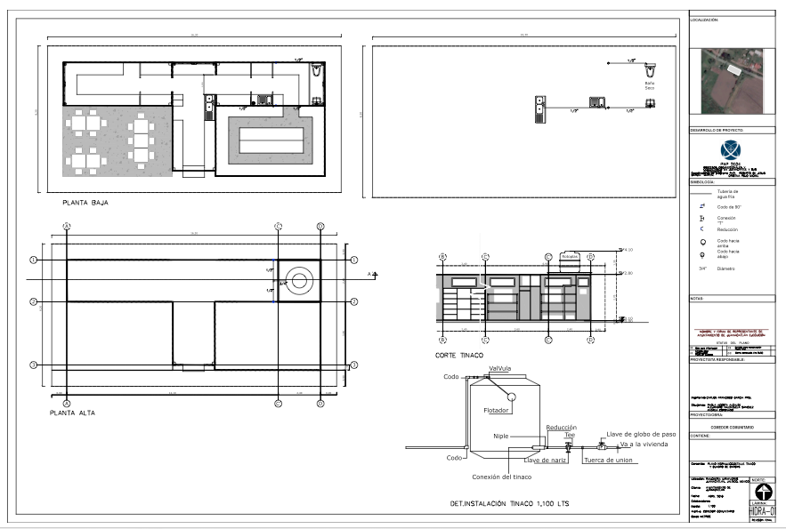
Planos sanitarios:
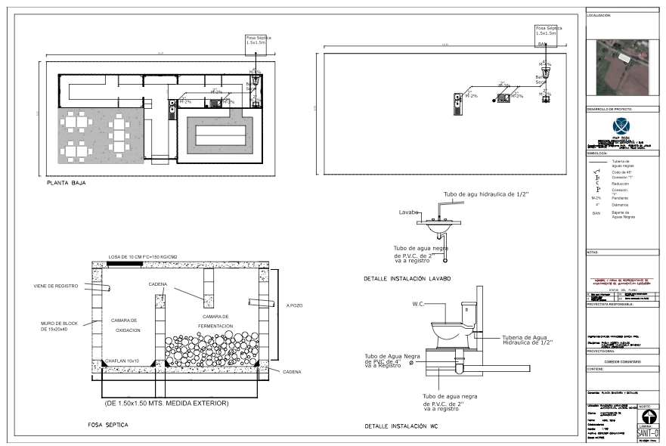

Planos de acabados:
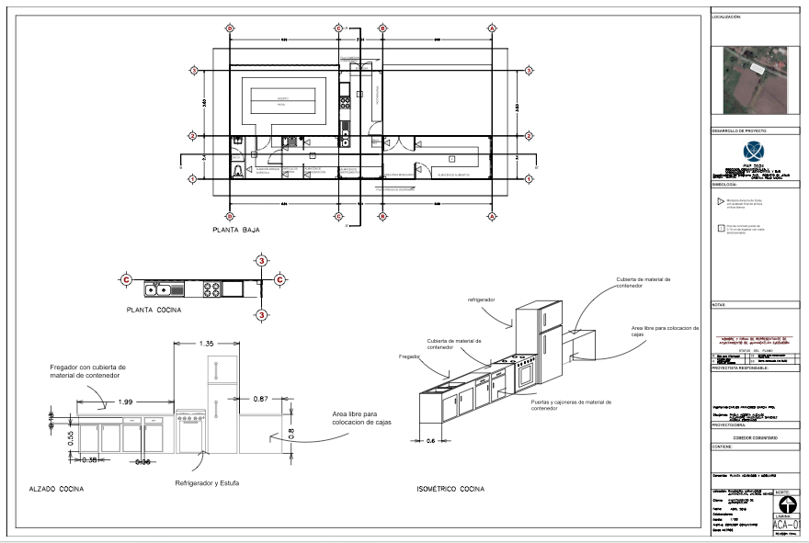

Planos de cancelería:
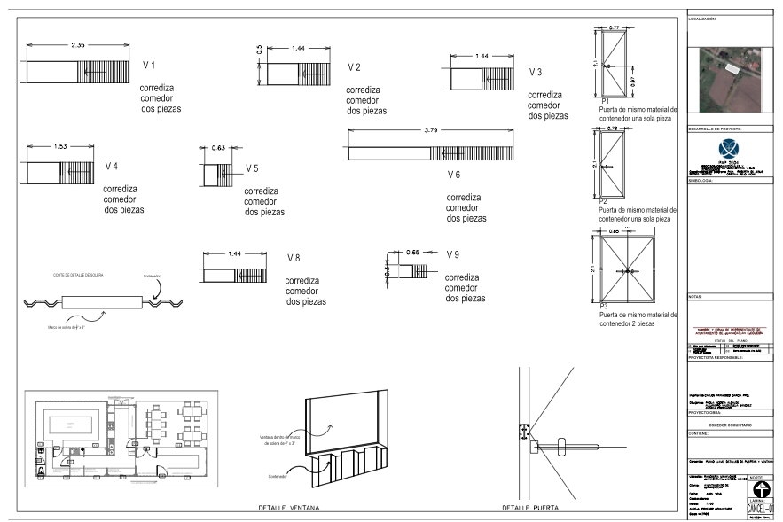

3. Elaboración del paquete técnico para su implementación:
Realizar los archivos entregables a gobierno que son:
- Planos Ejecutivos de prototipo contedores
- Presupuesto de prototipo de los contendores
- Análisis programático de la comunidad
- Planes estratégicos

4. Gestión social del proyecto:
Con el propósito de conocer a la comunidad y verificar si realmente quieren un comedor comunitario fue necesario antes que nada reconocer sus necesidades sentidas y las más urgentes, asi que se acudió a la comunidad de Miraflores para realizar entrevistas , y con esto poder proponer proyectos los cuales sean apropiados por los habitantes.
Los resultados de las 36 entrevistas se vaciaron en gráficas que a conitnuación se presentan, de las cuales corresponden a 27 mujeres y 9 hombres:

- ¿Qué servicios e instalaciones existen en la zona? (centros deportivos, culturales, parques, áreas verdes, centros comunitarios, DIF)

Derivado a esta información obtuvimos el siguiente árbol de problemas:
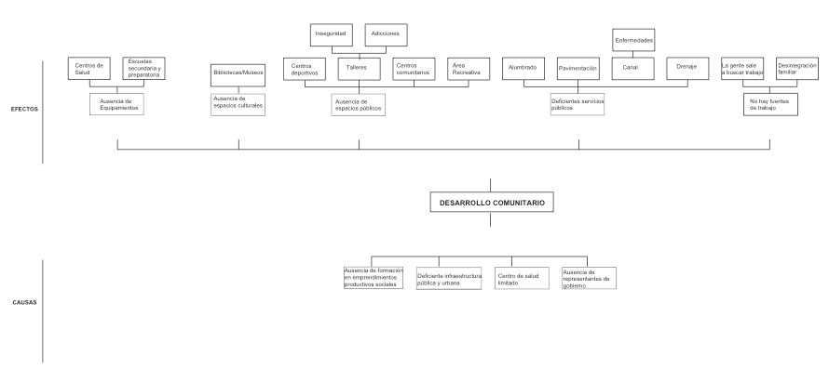

Mismo que se trabajó con la comunidad como parte de un taller bajo la metodología del marco lógico:

- Fotografías del taller participativo con la comunidad:
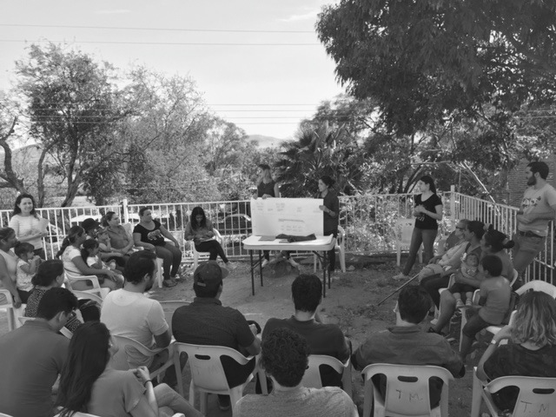

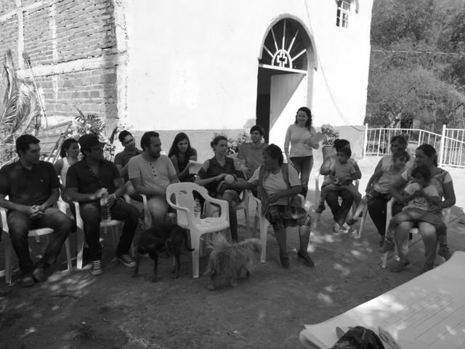
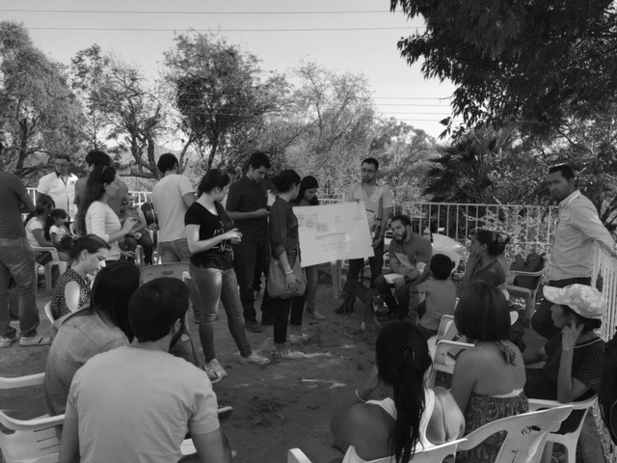
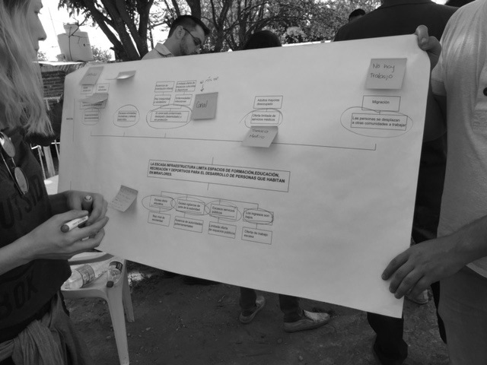
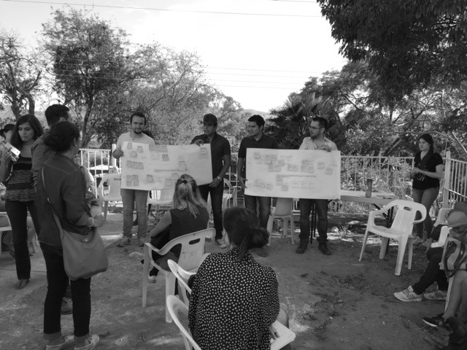
- Árbol de problemas, después de la validación con la comunidad:
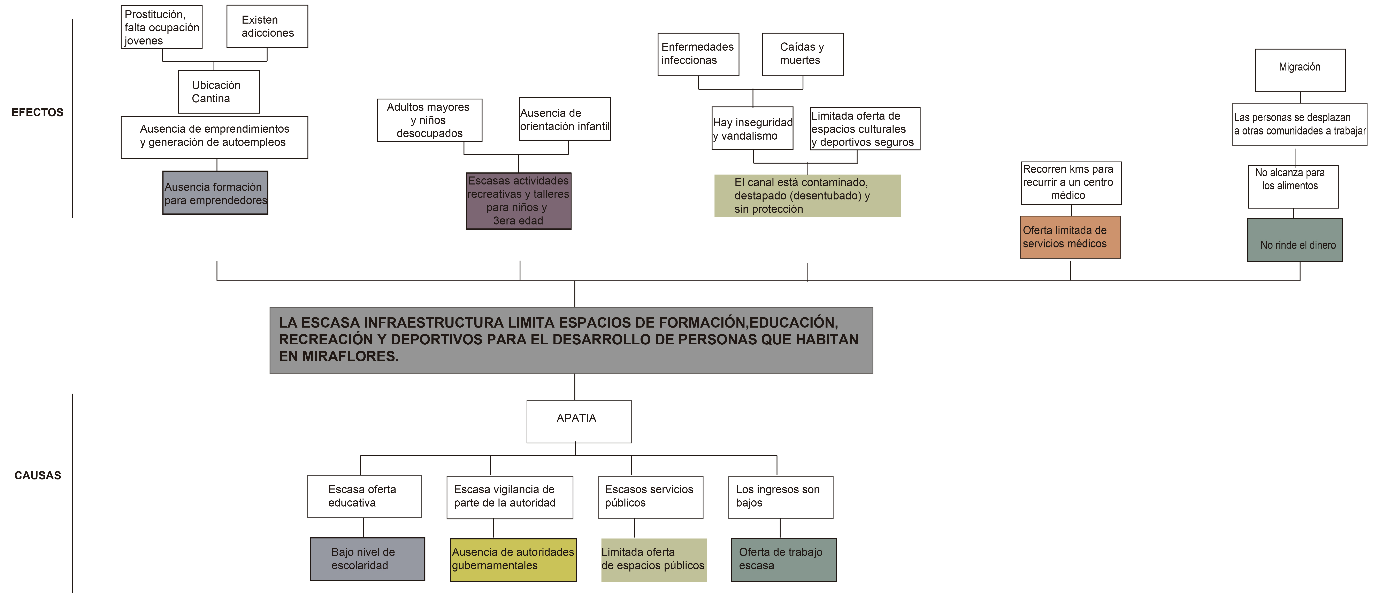

A partir del árbol de problemas que se trabajó en conjunto con la comunidad, proseguimos en trabajar con el árbol de objetivos y estrategias de solución:
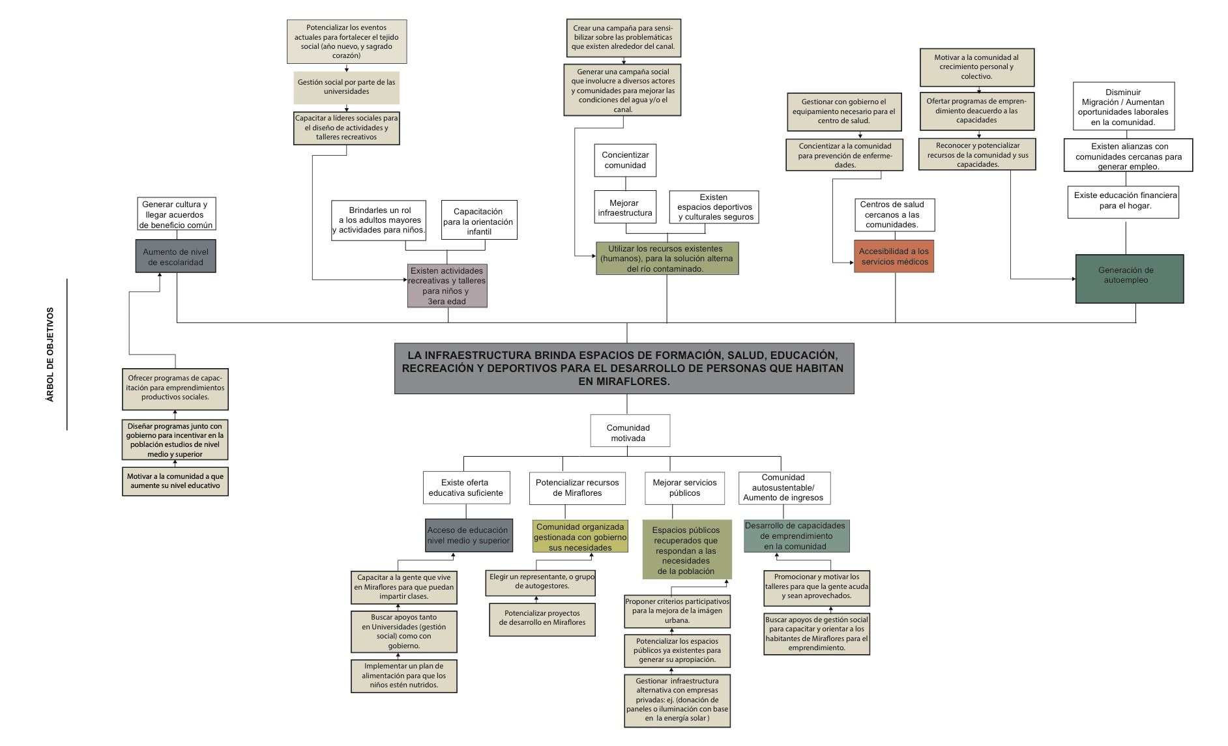

5. Análisis programático:
Se trabajó en tres factores:
- Sitio : Levantamiento Miraflores
- Usuario : número de habitantes, cuantas mujeres, cuantos hombres, grado de escolaridad, analfabetismo, natalidad
- Actividad : pasatiempos, ocupación, festividades.
Con esto podemos identificar las principales problemáticas de la comunidad y los usos y costumbres que se tienen para poder llevar a cabo proyectos que puedan ser apropiados.

6. Implementación del proyecto:
El gobierno comenzará con la construcción de aulas para talleres donde les entregamos un plano global con la propuesta de ubicación sustentado según vialidades e infraestructuras existentes, a la par se implementará el proyecto tipo del comedor comunitario.

7. Elaboración de nuevos proyectos de apoyo a la comunidad de Miraflores:
Según el analisis y las actividades que se realiazaron en la comunidad, surgirán proyectos adecuados que consisten en infraestructura pública, viál, servicios, etc., con el fin de mejorar la calidad de vida de los habitantes en Miraflores.

3. Resultados del trabajo profesional

Productos obtenidos:

- Proyecto comedor comunitario
- Planos ejecutivos del proyecto tipo (contenedores)
- Diagnóstico de Miraflores
- Árbol de problemas en conjunto a la comunidad
- Árbol de objetivos y estrategias de solución
- Análisis programático: sitio, usuario y actividad.

Resultados alcanzados:

A través de la investigación y el análisis que se realizó en la comunidad de Miraflores, el gobierno aprobó el proyecto del comedor comunitario para implementarlo a la mayor brevedad, ya que el eficientar los recursos resultó de forma ventajosa para que éste se lleve a cabo, y ahora ya cuenta con una propuesta de terreno donde podrá ser instalado el primer comedor comunitario, así como el terreno para aulas:
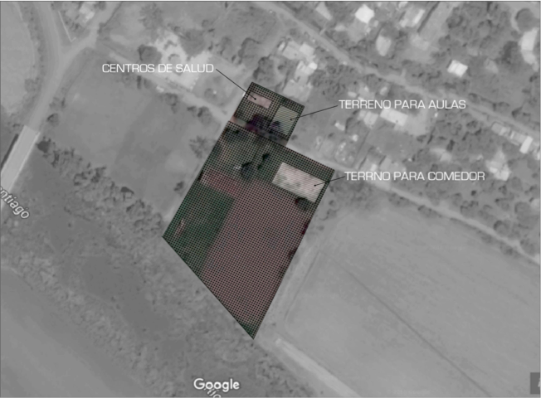

Impactos generados:

Pudimos observar como los habitantes de Miraflores están interesados en colaborar para hacer de su comunidad un espacio de desarrollo y crecimiento tanto personal como colectivo.

La comunidad al ser conscientes de todos los problemas que aquejan a ellos en lo individual y junto con las personas con quienes comparten territorio, apoyaron haciendo mención de que crear espacios donde puedan impartirse talleres recreativos y de emprendimiento, ayudaría mucho a su comunidad, dado que, por falta de los mismos, las actividades de ocio de las personas, giran en torno a vicios y malos hábitos,

Es importante tomar en cuenta que la comunidad menciona que pueden mostrar apatía en cuanto a proyectos participativos, por lo que es imprescindible el buen planeamiento y la inclusión de los mismos.

4. Reflexiones del alumno o alumnos sobre sus aprendizajes, las implicaciones éticas y los aportes sociales del proyecto.

- Aprendizajes profesionales

Uno de los grandes aprendizajes fue el poder trabajar en equipo sobre un proyecto social, sabiendo que es díficil tomar decisiones en conjunto, pudimos discernir entre nuestras habilidades y cada uno sacar provecho de las mismas, de esta forma resover los proyectos que se iban presentando.
Fue un buen recurso el trabajar sobre los planos ejecutivos del proyecto del comedor comunitario, para extender nuestras nociones de dibujo arquitectónico, dado que al ser un proyecto que será ejecutado más adelante, debió ser dibujado con el más mínimo detalle para su total comprensión, por lo que pudimos desarrollar y llevar a un nivel de entrega distinto al que usualmente acostumbramos a entregar durante la carrera de Arquitectura.
Otro gran aprendizaje fue el desarrollo metodológico y la investigación cualitativa, de esta forma indagar sobre la raíz de los problemas y poder generar soluciones adecuadas para cada una de ellas.

- Aprendizajes sociales

Al comenzar con el PAP llegamos con la intención de proponer soluciones o alternativas que no precisamente la comunidad iba a lograr comprender, esto debido a que los usos y costumbres son muy distintos a lo que vivimos nosotros en nuestras respectivas sociedades.

Creemos que el aprendizaje social fue el que más nos marco, trabajar con una comunidad que se encuentra en alto grado de marginación, nos hace caer en cuenta la importancia del desarrollo y crecimiento tanto personal como colectivo de la misma, plantear proyectos que puedan lograrse y considerar que es un trabajo para ellos, tener empatía, ser líderes de una sociedad con muchas carencias y de esta forma guiarlos para su auto desarrollo, el trabajar en conjunto, hace más que un servicio social, un taller participativo con inclusión para todos, los beneficios no son sólo para la comunidad sino también para nosotros, poder desarrollar nuestra parte humanística, convertirnos en seres conscientes, en líderes de transformar nuevas generaciones con el poder de cambiar la carencia educativa, poder sensibilizar al mundo del rezago y la situación en la que viven muchas comunidades, la necesidad de correr la voz, de ayudar y ser parte de una sociedad de mejora globalizada.

- Aprendizajes éticos

Nostros como arquitectos debemos aprender a entender al usuario para poder desarrollar espacios que no sólo se vean bien, sino que sean útiles para la gente para quienes fueron pensados.
Cabe nuevamente mencionar que nuestro quehacer arquitectónico cae en la responsabilidad que como arquitectos tenemos, pues no podemos construir algo estético sólo porque nos gustó sacrificando la respuesta a las necesidades de estas comunidades. Al mismo tiempo que debemos de proyectar y construir con materiales y estructuras amigables con el medio ambiente.
Gracias a la colaboración en PAP, podemos decir que, en un futuro cercano, ejerceré mi profesión de manera responsable, siempre pensando en un bien común y desarrollando diseños útiles para aportar a la sociedad, desde nuestra vida diaria y nuestra profesión, proyectos que contribuyan a mejorar el espacio.

- Aprendizajes en lo personal

Viviane Gómez: Ser parte de un proyecto participativo se convirtió en un reto, es necesario el saber escuchar, saber interpretar correctamente la opinión de la gente para hacer de esto proyectos afines para el desarrollo de la comunidad, ya que finalmente es un proyecto para su beneficio, y aunque aprendí a abrir mis panorámas, no es basto dejarme guiar por la intuición, sino seguir los procesos que sean necesarios para dar certeza a que lo que proyectamos se pueda lograr y que la gente lo pueda apropiar. El haber sido participe de la gestión social tanto en San Antonio de Juanacaxtle en el PAP anterior y ahora en Miraflores, me llevo la experiencia y conciencia de otro estilo de vida, de algo que no me hes cotidiano y que por esto no debo dejar de luchar por mostrarle a la gente a ver con otros ojos, de educar y sensibilizar en que no están amarrados a vivir así, sino que a partir de la unión y fortalezas de la comunidad, podemos llevarla al crecimiento y desarrollo para mejorar la calidad de vida sin olvidarnos de que existen métodos sustentables para evitar el impacto ambiental. El trabajo en equipo fue indispensable ya que al ser cuatro integrantes, pudimos complementarnos a través de las experiencias y habilidades que cada uno presenta.

Andrea Coronado: Todo por sencillo que parezca, tiene su proceso, que ha de seguirse poco a poco. Deben seguirse reglas y especificaciones para lograr el objetivo. La constancia y perseverancia, son muy importantes, dado que los resultados muy probablemente no llegan en el momento que los esperas. Esto puede contribuir a abandonar o dejar de poner empeño, pero con paciencia, y trabajo en equipo, es seguro que se logra aunque tarde un poco más de lo esperado.

Paola Acosta: Aprendí mucho con este proyecto por su extensión, nosotros en la vida estudiantil siempre hemos estado acostumbrados a proyectar según el contexto y a las necesidades del usuario, pero los estudios que se realizaron en esta comunidad tan explícitos, verificando con ellos cada investigación obtenida me hizo aterrizar mucho más lo que se quiere lograr, ir con un camino más marcado y con la certeza de que la gente se va a apropiar de los proyectos y van a funcionar ya que la decisión de realizarlos fue conn base a sus necesidades y a sus contribuciones.
Todos los proyectos y más lo que son públicos no se deberían de aprobar si no muestra un estudio como el que entregamos nosotros este semestre y así se evitarían todos los lugares públicos abandonados.
Me di cuenta que el usuario es la mano derecha del proyectista.

Alejandro Valenzuela: Para mi fue sorprendente el que se tiene que llegar una investigación profunda para llegar a solucionar los problemas que existen en esta comunidad, todo de una manera profesional que me hicieron conocer nuevas experiencias en la manera de desarrollar un proyecto hablando del lado profesional, me gusta el que puedo ayudar a estas personas que realmente están necesitadas no sólo de manera económica, sino aportando con mis conocimientos y los de mis compañeros para así darle fuerza a este proyecto, me fue impactante la manera en que estas personas tienen su alimento contado, y que no pueden darse ningún lujo del que nosotros sí contamos, espero que el gobierno desarrolle estos proyectos para que estas personas puedan tener una mejor calidad de vida y disfruten más su familia, su tiempo, su vida.

- Conclusiones:

Empezamos dando continuidad a un proyecto, que ha sido difícil de terminar.
Los obstáculos que se presentan, no son sólo de género monetario, sino que las personas, los contextos sociales que rodean a la comunidad de Miraflores, la poca atención del gobierno, la falta de espacios recreativos, entre otras problemáticas, han contribuido a que esa comunidad se encuentre en la situación actual.
Si bien es cierto que, desde nuestra carrera, íbamos con la intención de prestar atención a la carencia de estructuras, e idear proyectos que hicieran ver mejor a la comunidad, llegando nos dimos cuenta que no bastaba con eso. Pues mientras la gente no tuviera una mentalidad de apoyo, crecimiento personal y colectivo, seguramente un año más tarde, estarían bajo las mismas condiciones.
Entonces desarrollamos diferentes herramientas que nos ayudaron a definir, y en algunos casos a re-definir los planos, y proyectos. Por ejemplo, encuestas con las que luego del vaciado, creamos un árbol de problemas, que luego revisamos con los afectados para asegurarnos de que habíamos comprendido la realidad de estas personas.
Falta bastante camino por recorrer antes de que la comunidad de Miraflores mejore en su totalidad, pero estamos seguros que el siguiente grupo va a continuar mejorando y proponiendo cosas en beneficio de la zona.
El gobierno también es una parte importante. Tratándose de dar recursos, así como de proporcionar mantenimiento y espacios donde esta gente pueda acceder a una vida mejor, y a futuro, con más oportunidades.
Con la colaboración del gobierno, la gente de la comunidad, y los colaboradores de PAP es muy probable que se encuentren soluciones próximas y que en realidad beneficien a la gente que habita en Juanacatlán, Jalisco.

Bibliografía:
- Instituto Nacional de Estadística y Geografía (México), INEGI (en línea). [fecha de consulta: 25 Enero 2016], base de datos disponible en: ≤http://www.inegi.org.mx/est/contenidos/proyectos/ccpv/cpv2010/Default.aspx>
- VIVEMX (en línea). Jalisco, México [fecha de consulta: 27 Enero 2016], base de datos disponible en: <http://www.vivemx.com/col/miraflores-juanacatlan.htm>
- PUEBLOSAMERICA (en línea). Jalisco,México [fecha de consulta: 27 Enero 2016], base de datos disponible en: ≤http://mexico.pueblosamerica.com/i/miraflores-9/>
- Camacho, H., & Gómez Galán, M. (n.d). El enfoque del marco lógico : cuaderno para la identificación y diseño de proyectos de desarrollo. Madrid, España : Centro de Comunicación, Investigación y Documentación Europa-América Latina : Acciones de Desarrollo y Cooperación, 2001, c2001.

